Ressources en Sciences et Technologies Industrielles

-

Diplôme/spécialité :

BAC Pro Maintenance des Véhicules option Motocycles.

**-**

**Contrôler un système de freinage.**

Séquence interdisciplinaire

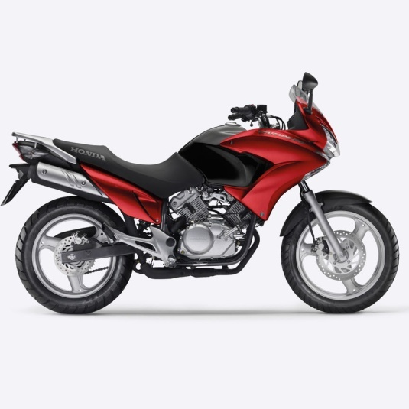

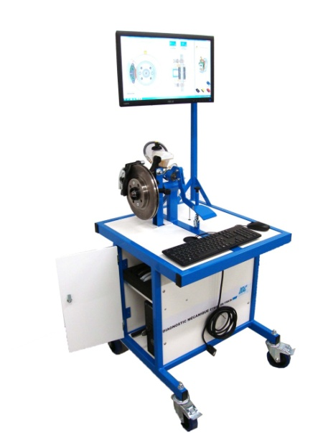

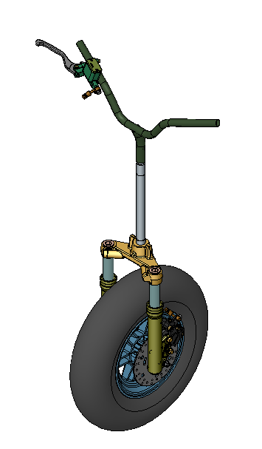

Auteur : Yann REMY

Professeur de Lycée Professionnel

Académie de Strasbourg

**PREAMBULE**

Dans cette présentation aucun travail concret n’a encore été mené devant les élèves. Ceci est dû à de nombreuses difficultés de mise en œuvre qui sont présentées en fin de dossier.

L’exemple de séquence *contrôle d’un système de freinage* s’adresse aux élèves de seconde BAC Pro en Maintenance des Véhicules option Motocycles.

Outre un exemple de séquence pédagogique, les principales difficultés sont justement recensées.

Plus généralement la séquence prépare l’élève aux épreuves certificatives suivantes :

* **Certification intermédiaire de niveau V *(CAP) :***
  + **EP 1 : PRÉPARATION D'UNE INTERVENTION DE MAINTENANCE**

L'épreuve consiste à effectuer les mesures, à valider les hypothèses du dysfonctionnement constaté sur le véhicule et à préparer l'intervention de maintenance

* + **EP2 : RÉALISATION D'INTERVENTIONS SUR VÉHICULE**

L'épreuve consiste en la réalisation d'interventions de maintenance périodique ou corrective sur le véhicule

* **Certification terminale de niveau IV *(BAC Pro) :***
* **E32 : COMMUNICATION TECHNIQUE : Diagnostic sur systèmes mécaniques**

Cette sous-épreuve de communication technique, consiste en la présentation du diagnostic d'un système mécanique réalisé par le (la) candidat (e) au cours de sa formation.

**CHOIX DU TRAVAIL EN INTERDISCIPLINARITE**

Le travail en interdisciplinarité peut-être retenu pour ses atouts pédagogiques :

* Permettre à l’élève de construire un lien direct entre différentes disciplines.
* Donner du sens aux différents savoirs dans un contexte professionnel.
* C’est aussi justifier de la nécessiter des compétences transversales travaillées dans les enseignements généraux
* Le travail interdisciplinaire permet aussi de rendre plus cohérent et concret le travail au sein d’une équipe pédagogique.

**Et c’est sur ce point que les plus grosses difficultés peuvent apparaitre**.

**COENSEIGNEMENT : enseigner à plusieurs, exemple de solutions.**

* **Tandem /** 2 enseignants avec les élèves : l’un enseigne, l’autre soutient ( lancement, synthèse, ...)
* **Parallèle /** Ou en équipe chacun apporte ses compétences.( grande complémentarité )
* **Ateliers /** De multiples groupes avec un contenu différent. ( beaucoup de concertation)
* **Différenciés** / Le travail se fait sur 2 groupes hétégrogènes. L’avantage certain sera de créer des sous-groupes homogènes pour approfondir une notion ou reprendre une notion avec une stratégie différente.

**SOMMAIRE**

1. **Exemple de séquence**
2. **Choix des thématiques de séquences**
3. **Principales difficultés et solutions d’organisation**

**1) EXEMPLE DE SEQUENCE**

**PROBLEMATIQUE ET OBJECTIF DE LA SEQUENCE**

Cette séquence s’appuie sur une opération de contrôle périodique d’un système de sécurité : le freinage.

Un véhicule type 2 roues moto type Honda Varadero a été retenu pour sa disponibilité dans l’environnement de travail.

**CONTENU DE LA SEQUENCE**

Autour de la problématique, un certain nombre de savoirs et de compétences peuvent être mis en évidence et abordés dans diverses disciplines. (Voir diagramme page suivante).

L’articulation interdisciplinaire et la construction du parcours et donc de la progression peut alors se faire en concertation avec tous en tenant compte de l’environnement et en particulier des emplois du temps, du matériel à disposition, ….

Ces opérations doivent se faire dans le cadre de réunions de concertation de l’équipe pédagogique sur des temps de travail bien identifiés et réguliers pour permettre une mise en œuvre sereine.

**EVALUATION**

Chaque activité peut bien sur être évaluée en prenant appui sur les différents programmes et référentiels de formation. Il est aussi intéressant d’évaluer chez l’élève, de façon transversale, sa capacité à mobiliser et à réinvestir les différents savoirs dans une même situation.

Ainsi chaque étape peut-être évaluée de façon indépendante de façon plutôt formative. Etant donné que les savoirs doivent être réinvestit en travaux professionnels sur d’autres véhicules, cela permet une auto-évaluation par l’élèves de ses savoirs.

**SYNTHESE**

Pour permettre à l’élève de concrétiser dans le temps le lien entre les différents savoirs et donc les différentes disciplines, il est intéressant de faire construire à l’élève un support (de cahier numérique ou non) permettant de synthétiser les différentes étapes et savoirs mobilisés.

Cette synthèse peut-être faite en commun ou en autonomie. Et permet en particulier la préparation de l’épreuve E32 du bac pro.

**Diagramme interdisciplinaire suivant une problématique donnée**

**ARTICULATION INTERDISCIPLINAIRE : Fiche de séquence.**

OBJECTIF : Etre capable de controler un système de freinage.

**Tâches :** T4.1 : Prendre en charge le véhicule T1.1 : effectuer les contrôles définis par la procédure.

|  |  |  |  |  |  |  |
| --- | --- | --- | --- | --- | --- | --- |
| **Séance** | | **Objectif** | **Matériel** | **Lieu** | **Compétences/ savoirs** | **tps** |
| **Acquisition des savoirs nécéssaires** | **Séance 1**  (Technologie)  Définir les objectifs. | Réceptionner le véhicule.  Définir la problématique  Identifier les contrôles à effectuer. | * Véhicule : * Honda Varadero. * Documentation technique. | Atelier | C1.1 Collecter les données nécessaires à son intervention  C1.2 Communiquer en interne et avec les tiers  C2.1Préparersonintervention | **1h**  **TANDEM** |
| **Séance 2 :**  (AFS)  Structure et fonctionnement  +  **Séance 2 :**  Maths/sciences  Energies mobilisées. | Définir la fonction globale du sytème.  Architecture du système.  Fonctionnement des éléments clef. | * Véhicule : Honda Varadero. * Documentation technique. * Maquettes didactique. * Maquettes numérique | Atelier laboratoire de construction,  Salle de sciences | S1.1 Notion de systèmes du véhicule  S1.2 Les fonctions du système, des sous-systèmes du véhicule  S1.7 Les représentations techniques | **3 h**  **ATELIERS** |
| Identifier les énergies et leur évolution (Force, pression)  Les différentes grandeurs de mesure. | * Identification et détermination des surfaces d’actions du fluide * Résolution de l’équation P = F/S | *Programme de mathématiques BAC Pro (groupement B)* Classe de seconde pro.  Algèbre –Analyse : Résolution d’un problème du premier degré.  Géométrie : aire et surface |
| **Syntèse** | **Séance 4**  Synthese | Construction du documment de référence sur le contrôle. | * Document de synthèse préparé à partir des travaux précédents. | Salle de synthèse |  | **2H**  **PARALLELE** |
| **Réalisation** | **Séance 5**  Travaux pro.  Mise en œuvre. | Mise en œuvre et reproduction de la procédure de contrôle sur différents véhicules. | * Différents véhicules et leur documentation. | Atelier | C3.5 Préparer le véhicule  C3.6 Gérer le poste de travail  C3.3 Effectuer les contrôles, les essais | **4h**  **TANDEM** |
| **Bilan-évaluation** | **Séance 6**  évaluation | Contrôler son intervention  Contrôler ses connaissance | * Document de contrôle d’intervention * Contrôle des savoirs. | Salle de synthèse |  | **1H**  **PARALLELE** |

| Nom : ………………. | *Objectif : Réceptionner le véhicule.* | *logo lycée vertical.jpg* | Lycée P.E. Victor |
| --- | --- | --- | --- |
| *CONTROLER UN SYSTEME DE FREINAGE* | *Feuille 1/14* |

|  |  |  |
| --- | --- | --- |
| ORDRE DE REPARATION N° d’ordre …………… | | |
| Date d’entrée | Equipe d’intervention | Date de sortie |
|  |  |  |

|  |  |  |  |
| --- | --- | --- | --- |
| Identification client | | Identification véhicule | |
| Nom/Prénom |  | N°immatriculation |  |
| Adresse |  | 1ère mise en circulation |  |
| Code postal |  | Marque |  |
| Ville |  | Type |  |
| Téléphone |  | N°de série |  |
| e-mail |  | Couleur |  |

|  |  |  |  |  |  |  |
| --- | --- | --- | --- | --- | --- | --- |
| Etat du véhicule | | | | | | |
| Niveau de carburant | rés | 1/4 | 2/4 | 3/4 | 4/4 |  |
| Pneu avant | hs | 1/4 | 2/4 | 3/4 | 4/4 |
| Pneu arrière | hs | 1/4 | 2/4 | 3/4 | 4/4 |
| Pneu supplémentaire | hs | 1/4 | 2/4 | 3/4 | 4/4 |
| Peinture | | | | | |
| Carénage | | | | | |

|  |  |  |
| --- | --- | --- |
| Informations supplémentaire | | |
| Eléments fournis avec le véhicule | | **observations** |
| Carte grise | oui non |  |
| Nbres de clé |  |
| Equipement |  |
| Divers |  |

|  |  |
| --- | --- |
| Anomalie constatée par le client | Travaux à réaliser |
|  |  |

|  |  |  |
| --- | --- | --- |
| Engagement | | |
| Autorisation pour effectuer tous les travaux jugés nécessaires : oui non | | |
| Lycée | **Forme de co-enseignement / TANDEM**  **Enseignant de spécialité : enseigne.**  **Enseignant AFS ou EGLS soutient.** | Client |
| Signature du professeur/réceptionnaire | Signature du client |

| Nom : ………………. | *Objectif : Comprendre le fonctionnement(AFS)* | *logo lycée vertical.jpg* | Lycée P.E. Victor |
| --- | --- | --- | --- |
| *CONTROLER UN SYSTEME DE FREINAGE* | *Feuille 1/14* |

TP 1 ***STRUCTURE DU FREIN A DISQUE étrier flottant.***

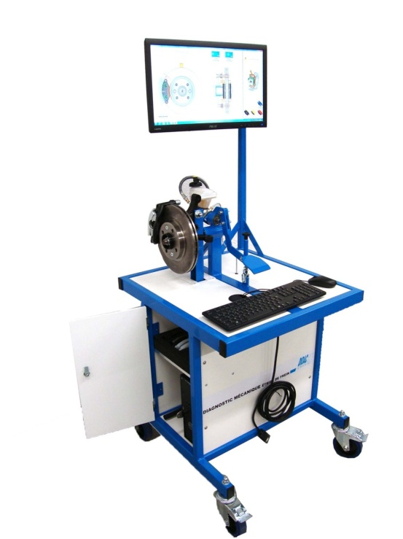

TP 4 ***FONCTION et ARCHITECTURE***



TP 2 ***STRUCTURE DU FREIN A DISQUE étrier fixe***

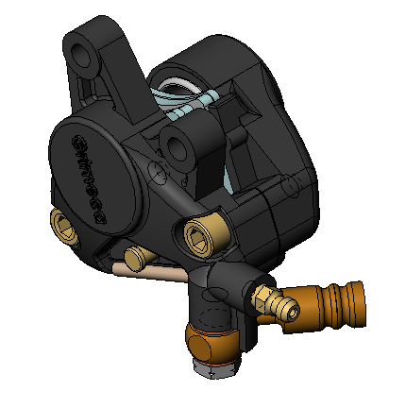

TP 3 ***STRUCTURE DU FREIN A DISQUE***

***Maitre cylindre.***

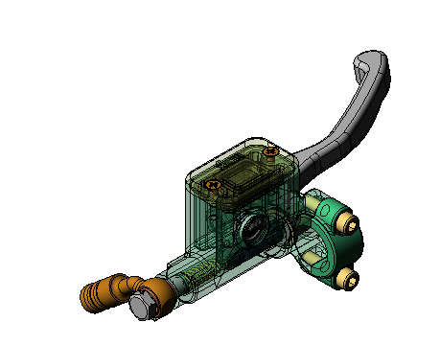

**Forme de co-enseignement / ATELIERS**

**Chaque enseignant anime des groupes avec un travail bien déterminé.**

**2) Choix des thématiques de séquences.**

D’autres thèmatiques peuvent être envisagées en fonction des progressions de chaque enseignement. Cela sera ainsi l’occasion de réunion de concertation pour adapter les progressions et ainsi optimiser le temps de travail.

Par exemple dans l’enseignement des sciences, les thématiques à aborder peuvent tout à fait se préter à un enseignement de type interdisciplinaire pour rendre plus concret les problèmatiques. (Cela peut être abordé par le biais des EGLS ).

Les thématiques dans le domaine des transports sont les suivantes (*Programme de mathématiques BAC Pro (groupement B))*:

Classe de seconde professionnelle :

T 1 Comment peut-on décrire le mouvement d’un véhicule ?

T 2 Comment passer de la vitesse des roues à celle de la voiture ?

Classe de première et terminale professionnelle :

T 3 Comment protéger un véhicule contre la corrosion ?

T 4 Pourquoi éteindre ses phares quand le moteur est arrêté ?

T 5 Comment se déplacer dans un fluide ?

T 6 Qu’est-ce qu’une voiture puissante ?

T 7 Comment avoir une bonne tenue de route ?

T 8 Comment faire varier la vitesse d’un véhicule électrique ?

A partir des activités professionnelles, on peut ainsi hierarchiser les différentes thèmatiques :

|  |  |  |  |  |  |  |  |  |
| --- | --- | --- | --- | --- | --- | --- | --- | --- |
| **Seconde** | | | | | | | | |
|  |  |  |  | **Enseignement Général** | | | **Enseignement professionnel** | |
| **Centre d'intérêt** | **Résolution de problème** | **Système** | **Objectif** | **Mathématiques** | **Sciences Physiques** | **Chimies** | **Travaux professionnels** | **AFS** |
| **Act 1** |  | | | | | | | |
| **Réception-restitution** | **identifier le véhicule** |  | prendre en compte le véhicule | poids / surface / : vérifier et comprendre plaque d'identification | mesure avec unités différentes |  |  | les vues / représentation |
| **Act 2** |  | | | | | | | |
| **Organisation de la maintenance** | **Prendre en compte son travail** |  | Compléter un ordre de réparation |  |  |  |  |  |
| **Act 3** |  | | | | | | | |
| **maintenance périodique** | **contrôler une batterie** |  | contrôler / changer une batterie | mesures / unités V/ A / R | testeur de batterie | électrolyse | caractéristiques d'une batterie |  |
| **j'ai crevé** |  | changer un pneumatique |  | Relation Forces-couple / Equilibrage (statique / dynamique) |  | Equilibrer un pneumatique | Le serrage : objectif - outils - influences de la lubrification représentation et carcatéristiques des filetages. |
| **Contrôler un système de freinage** |  | Recenser les Contrôles d’un système de freinage |  | Relation pression force surface. |  | Contrôler un système de freinage |  |
| **contrôler l'usure d'un disque de frein** |  | contrôler l'usure d'un disque de frein | Unités de mesure distances mm / surfaces, volumes (/ angle ?) |  |  | changer un disque de frein | Métrologie : utilisation et lectures instruments de mesure ( pieds à coulisse, comparateur) cotation épaisseur + battement |
| **Act 4** |  | | | | | | | |
| **la maintenance corrective** | **contrôler un arbre à cames** |  | contrôle métrologique arbre à came | Unités de mesure conversions ( angle degrés _ radians_ pythagore et thalès? ) |  |  | Localiser démonter un arbre à came diagramme de distribution | Arbre à came : Identifié + fonction + cotation sur le desin de définition. Relation angle-levée de soupape |
| **contrôler une fourche** |  | contrôle métrologique de parallélisme | Géométrie appliquéé à la cotation géométrique |  |  | composants et fonctionnement d'une fourche | Shéma de fonctionnement : identification des liaisons pivot et glissière. Principe de réalisation. |
| **monter / démonter une direction** |  | contrôle des jeux de direction. | résolutions d'ééquations simples appliquéés aux jeux et serrages. |  |  | Monter démonter un pivot de fourche. | Identification d'un roulement à bille à contact radial ( caractéristiques ) regle de montage d'un roulement à bille à contact radial ( jeux / serrage des bagues) |

|  |  |  |  |  |  |  |  |  |
| --- | --- | --- | --- | --- | --- | --- | --- | --- |
| **Première** | | | | | | | | |
|  |  |  |  | **Enseignement Général** | | | **Enseignement professionnel** | |
| **Centre d'intérêt** |  | **Système** | **Objectif** | **Mathématiques** | **Sciences Physiques** | **Chimie** | **Travaux professionnels** | **AFS** |
| **Act 3** |  | | | | | | | |
| **maintenance périodique** | **contrôler un circuit électrique élémentaire** |  |  | utilisation du multimètre  ( V/A/R) |  |  |  |  |
| **contrôler le circuit de charge** |  |  |  |  |  |  |  |
| **Act 4** |  | | | | | | | |
| **la maintenance corrective** | **le scooter cale au démarrage** | embrayage centrifuge | régler un embrayage centrifuge |  | principe fondamental du dynamique effort fourni par un ressort notion de frottements |  | essai avec différentes masses billes contrôle ressorts | chaine cinématique de la transmission et fonctions. ( principaux systèmes de transmission accouplement) composants et fonctionnement de embrayage + double variateur |
| **Act 5** |  | | | | | | | |
| **les mesures et contrôles** | **voyant problème pression de lubrification** | varadero | contrôler un circuit de lubrification |  | relation débit / pression |  | identifier les composants du circuit de lubrification effectuer un diagnostic | Identifier les différents types de pompe / type, fonctionnement contrôles dimensionnels.(jeux) clapet limiteur de pression / tarage ressort Construire un organigramme de diagnostic |
| **Bruit de transmission sur un couple conique** | Couple conique véhicule BMW | Réglage montage de roulement / jeu de denture | résolutions d'ééquations de détermination de cales d'éépaisseurs. |  |  | Identification de transmission utilisant couples conique ….. Monter / démonter / régler | Montage d'un maquette OT32 : réglage de roulement rouleaux conique + jeu denture |
| **l'embrayage patine** | embrayage véhicule | changer un embrayage |  | notion de transmission de couple : les frottements |  | contrôler / changer un embrayage. | embrayage automobile mono disque : paramètres influents sur le couple transmis. |

|  |  |  |  |  |  |  |  |  |
| --- | --- | --- | --- | --- | --- | --- | --- | --- |
| **Terminale** | | | | | | | | |
|  |  |  |  | **Enseignement Général** | | | **Enseignement professionnel** | |
| **Centre d'intérêt** |  | **Système** | **Objectif** | **Mathématiques** | **Sciences Physiques** | **Chimie** | **Travaux professionnels** | **AFS** |
| **Act 4** |  | | | | | | | |
| **la maintenance corrective** |  |  |  |  |  |  |  |  |
| **Act 5** |  | | | | | | | |
| **les mesures et contrôles** | **les rapports passent mal** | BV Varadero | remettre une BV en état |  | relever à l'oscillo les vitesse de rotation des pièces ( capteurs inductifs et effets hall) relation C/P/N |  | Emettre des hypotheses de mauvais fonctionnement démonter-remonter une boite de vitesse. | schématiser le fonctionnement d'une boite de vitesse. Identifier et donner la fonction des principaux éléments Déterminer / relever les rapports de transmission |
| **Act 6** |  | | | | | | | |
| **diagnostic** | **manque de puissance moteur** | moteur / véhicule 4T | tester l'éétanchéité, la compression du moteur |  | tracé/utilisation de courbes P / C / N ? |  | essai banc de puissance + diagnostic moteur | système bielle manivelle / système de transformation de mouvement obtention du couple moteur - comparaison différents type moteur ( course alésage, …) maquette moteur |
| **améliorer la tenue de route.** | fourche / amortisseur arrière | régler une suspension | tracé d'une courbe sous Excel équations | Principe fondamental Statique |  | réglage fourche / amortisseur arrière | Analyse de différents types de suspension efforts dans l'amortisseur en fonction du débattement de la roue arrière |

1. **PRINCIPALES DIFFICULES. / SOLUTIONS**

Dans cette présentation aucun travail concret n’a encore été mené devant les élèves. Ceci est dû à de nombreuses difficultés de mise en œuvre en fonction des établissements qui concernent les domaines suivants :

|  |  |
| --- | --- |
| **Difficultés** | **Solutions** |
| **Préparation du travail** | |
| Partage des tâches et des compétences des enseignants. | Chaque acteur doit être « investit » dans l’action : accépeter de travailler à plusieurs, d’avoir des points de vue différents |
| Partage des progressions | Adapter le temps de travail et les progressions de chaque enseignement. |
| Temps de concertation important. | Se fixer des objectifs temporels clairs |
| Passer un temps plus important dans l’établissement |
| Identifier une liste de problèmatiques clefs et mettre en œuvre un nombre limité d’actions. |
| Analyse du travail, retour d’expérience | Etablir des grilles et échelles d’évaluation communes. |
| **Organisation des enseignements – coût.** | |
| Démarche de travail déductive le plus souvent. | Le travail interdisciplinaire doit se faire en groupe car il nécessite une part active des élèves.  Mais il est difficile d’intervenir à 2 enseignants sur un seul petit groupe d’élève en raison du coût. |
| Travailler à plusieurs enseignants sur un même horaire. :  L’objectif étant d’apporter un complément à chaque enseignement. | Coenseignement : enseigner à plusieurs :   * + - **Tandem /** 2 enseignants avec les élèves : l’un enseigne, l’autre soutient ( lancement, synthèse, ...)     - **Parallèle /** Ou en équipe chacun apporte ses compétences.( grande complémentarité)     - **Ateliers /** De multiples groupes avec un contenu différent. ( beaucoup de concertation) |
| **- Différenciés** / Le travail doit donc se faire sur 2 niveaux avec 2 groupes. L’avantage certain sera de créer des sous-groupes homogènes pour :   1. approfondir une notion. 2. Reprendre une notion avec une stratégie différente. |
| Modifications adaptations régulière des emplois du temps (convocations, projets de l’établissements,absences diverses,) | Etablir une plannification des actions dès la création des emplois du temps.  Le plus aisé étant d’avoir régulièrement les enseignants et les élèves visés dans un Emploi du temps annuel. |
| **Organisation des espaces** | |
| Multiplicité des espaces en raison de travaux différents. | Donner a chaque espace de travail une fonction bien définie, adapter son espace. |
| Salles de cours éloignées de l’atelier | Créer un laboratiore expérimental à proximité de l’atelier mais isolé du bruit, des odeurs, …. |
| Permettre un partage des données entre les espaces et les intervenants. | Espaces numérique ( réseau, ENT) |
| **Gestion du matériel** | |
| Partage du matériel | Etablir une gamme de contrôle systématique sorte de charte de qualité. |
| Se faire confiance |
| Didactisation du matériel : création et/ou achat de maquettes expérimentales : permettre des expériences sur du matériel réel mais sans manipulations longues. | Matériel mobile mis à disposition dans le laboratoire. Création de maquettes sous forme de projets soit en accompagnement personalisé soit en fin de cycle de formation pour réduire le coût d’achat. |